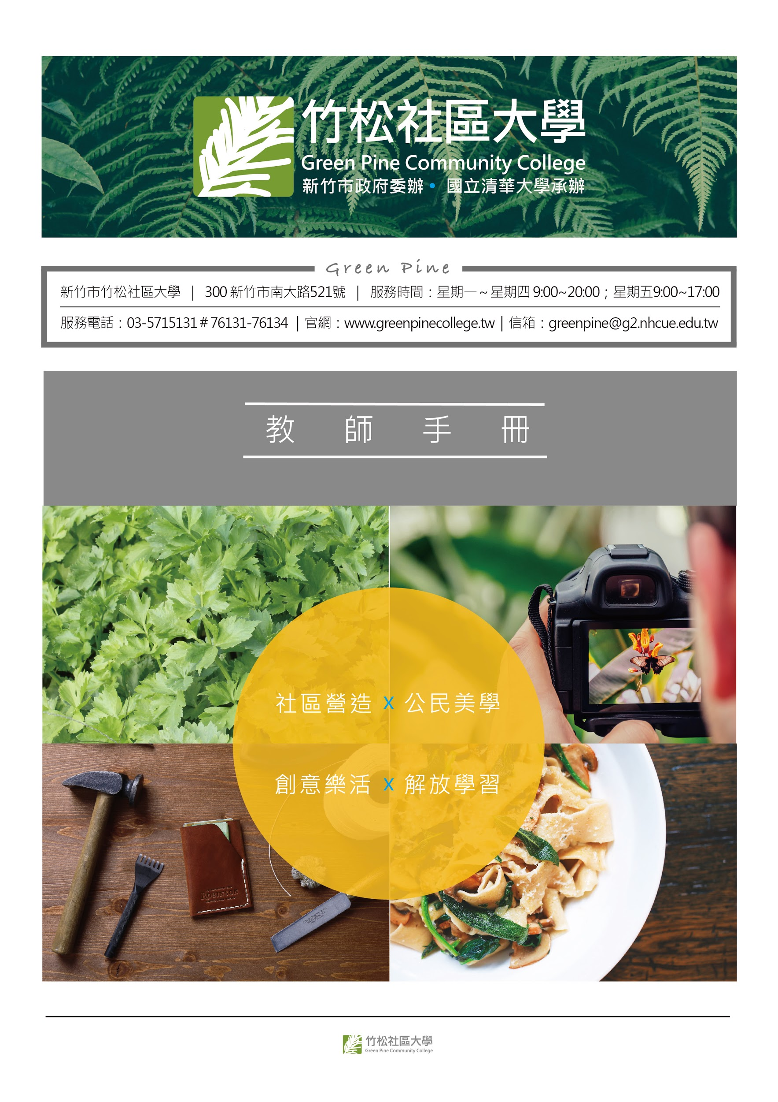
致 即將在社區大學開課的熱心教師

非常歡迎您願意和社區大學一起成長。
社區大學在台灣社會普遍設立，為因應在地需求，發展叫好又叫座的課程，是我們想與老師們一起努力的方向。
您即將面對的是來自不同階層、背景及年齡層的學員，從教學方法到教學內容、評量方式，都跟其他的學習機制不同，我們提供以下資訊，希望有助於您設計課程並與社區大學一起創造成人學習的場域。

開課手冊中，要向各位老師們介紹以下的內容，請第一次在本社大開課之教師，詳閱以下內容：

新竹市竹松社區大學簡介 1
新竹市竹松社區大學招募師資 2
竹松社區大學課程申請與開課流程 3
新竹市竹松社區大學課程大綱撰寫及課程審查之一般性原則 5

新竹市竹松社區大學簡介
新竹市竹松社區大學從2016年8月起成立，由國立清華大學承辦，期能運用以往與政府公部門及民間單位合作，辦理各類推廣教育課程所蓄積之能量，做為經營社區大學之基礎。
以「解放學習」 x 「公民美學 」 x 「社區營造」 x 「創意樂活」為願景目標，提昇公民素養建構公民社會，培養獨立判斷的思考能力。創造無圍牆學習空間，建構區域及特色在地學習場域；推動藝術走入生活，培養民眾美學賞析與人文素養能力；整合地方學習資源，發揮社區支援中心功能；打造在地生活圈，建構創意樂活城市。
辦學理念
- 提升現代公民素養
高等知識下放，透過人文、生態等議題，在實踐中培養民眾獨立思考，反省、判斷的能力，關心及參與公共事務，提升公民素養建構公民社會。
- 無圍牆學習空間
不只以學校為中心，更融入社區議題、資源，建構區域學習空間，包含社區需求發掘、解決方法學習，建立社區學習據點。
- 藝術進入生活
轉譯藝術美學為生活語言，進入民眾學習內涵，發展在地藝術生活，提升民眾美學賞析、人文素養能力。
- 社區支援中心定位
以田野調查深入社區需求，整合資源設計教學活動，協助社區發展在地特色，完成社區支援中心角色功能。
- 打造創意樂活城市
凝聚社區居民，建立共同的願景及目標，實踐在地特色、產業，深耕地方及建構城市願景。

新竹市竹松社區大學招募師資
我們辦學希望吸引許多不同性別與領域、背景的學員前來學習成長，透過教學相長的方式，提昇師生自我價值，與培養公民素養以及對公眾事務的關心與行動力。若您認同社大理念，對終身教育有極高熱誠，願意貢獻所長，與我們一起努力，我們竭誠歡迎您！
以下為新竹市核心學程簡介，歡迎具有以下專長的老師們投遞您的課程教學資料到社區大學來～
學程 | 主題、內容
科技與資訊教育學程 | 科學原理、科技應用、電腦資訊、硬體組裝、軟體應用等
多元文化與國際事務學程 | 原住民族議題、新住民議題、國際移工議題、語言學習(英、德、西、拉丁、義、韓文、泰、越等)、國際參與、國際現勢等
社區文史與在地人文學程 | 台灣史(族群史、文學史、地方志等)、文化史、鄉土人文、傳統技藝
家庭生活與親職教育學程 | 故事媽媽、子職教育、兩性教育、婚姻教育、倫理教育、婦嬰保健、子女心理衛生、親子關係等
生活美學與藝術教育學程 | 繪畫、素描、木雕、電影賞析、行動藝術、樂器、植物染、手工藝(竹編、金工銀飾、皮革製品、手做包)、品(調)酒、美甲、彩妝、陶藝等
身心健康與高齡保健學程 | 生死學、心理學、健康飲食料理、婦女保健、瑜珈、太極拳、保健常識、中醫保健等
現代婦女新知學程 | 性別議題、家庭關係、婦女權益、婦女成長、性別關懷、法律知識等
社區營造與社區培力學程 | 環境營造、在地議題、社區服務、人才培力、社區特色等
志願服務與社區關懷學程 | 志工訓練、督導訓練、國際志工、弱勢關懷、公民記者等
環境生態與永續發展學程 | 園藝、有機農業、植物保育、河川保育、綠建築、食農教育、海洋生態、基改作物等

竹松社區大學課程申請與開課流程
一、資料繳交
春季班課程大綱繳交期限為：每年秋季班第八週星期一。
秋季班課程大綱繳交期限為：每年春季班第八週星期一。
將您設計課程教案，寄至竹松社大信箱：greenpine@g2.nhcue.edu.tw，並來電確認。課程大綱每季可能略有修正，請於每季收件期間至竹松社區大學網頁下載最新版本，若未依社大開課格式送件，恕不予審查。請提供「教師資料表」所列學歷、經歷、證照及著作等影本資料，供教師資格審查。
竹松設有教師公務群組LINE，有興趣至竹松社大教課之教師可加入群組獲得關於竹松社大的最新消息。
二、審查階段
教師公務群組LINE
【新進教師面談】
針對未曾在本校開課且主動投遞課程之教師，由竹松主任秘書及審查小組行政人員代表進行面談，面談時間約為收件截止後兩週。
【校內課程委員會】
春季班課程審查時間為每年11月中，審查結果公佈時間為每年12月初；
秋季班課程審查時間為每年06月中，審查結果公佈時間為每年07月初。
【教育處社教科】核心與社區協同課程，時間依教育處公文通知為準
春季班課程審查時間為每年02月，審查結果公佈時間為每年03月，秋季班課程審查時間為每年07月，審查結果公佈時間為每年08月。
【審查結果通知】
上列社大課程與教育處審查課程，將於相關程序審查完畢後，以信件或電話通知全體教師。
三、開課籌備
【招生宣傳】
春季班及秋季班課程，於審查結果通知後開始進行招生宣傳。
【開停課通知】
春季班及秋季班課程，於開學前一週通知報名人數，確認是否正常開課。
【教師聯誼會】
每季開學前一週辦理教師聯誼會，公告當季開學注意事項及促進教師間相互交流。
四、課程進行
【教師權利義務】
各課程教師相關權利義務，詳見教師開學注意事項(於教師聯誼會提供)。
課程成功開設時，請教師繳交鐘點費匯款帳號影本並填寫匯款同意書，以利鐘點費撥付。
【課程協助事務】
請教師協助配合，如課程拍照與相關活動宣傳，詳見教師開學注意事項(於教師聯誼會提供)。
五、教師鐘點費
【鐘點費計算】
計畫型課程：7-10人成班，鐘點費800元/時。(需經市政府審查通過)
自辦型課程：10人以上成班，鐘點費視學員人數按比例計算，每季略有不同，將於成班時通知教師報名人數及鐘點費，由教師決定是否開課。
【鐘點費核撥】
鐘點費的核撥統一以十八週為計算單位，一季分兩次撥付。
第一次請款：開學後的第九週全部課程結束後；
第二次請款：開學後的第十八週全部課程結束後。
但中間遇假延後，以實際課程結束為主，請款時還要確認各位老師們的授課時程，學員簽到及必要的回繳文件無誤後，開始進行校內請款作業，學校請款時程約需2-4週，請各位老師耐心等待。
例：106春季班於106/3/6開學，
第九週：5/7開始請款，5/19完成第一次撥款。
第十八週：原則7/7，實際7/18開始請款，8/11完成第二次撥款。
六、成果彙整
【成果報告】
每學期末需繳交成果資料至新竹市政府教育處，請教師協助配合以下事務：
計畫型課程：學員簽到表(7人以上出席次數達2/3)，及每週次課程照片(共18週，上傳至雲端資料夾)。
自辦型課程：學員簽到表及至少三張課程照片(以利宣傳課程等使用)。
【成果展】
於每學期末辦理成果展，辦理時程在第十八週課程後一週(時間若有調整會公告通知)，活動辦理時間及地點以當季公告為主。請教師協助宣傳安排，希望班及盡量參加動靜態成果展示，促進下季課程宣傳招生。

新竹市竹松社區大學課程大綱撰寫及課程審查之一般性原則
沈宗瑞撰修2010.5.13

一、整體原則
- 課綱至少須包含有課名、教學目標或宗旨、各週進度、學習評量與作業、參考書目(資料)。
- 課綱要有整體感(若是協同教學方式亦應連貫呼應教學宗旨，以及各負責教師間亦應有協調機制之說明)
- 需包含足夠知識承載度(縱使是藝能性或社團性課程亦同，知識本身可自我定義)
- 教師之學經歷應具備之，若無學歷而自學成一家，應詳為說明。課程內容應與教師學養經歷吻合。
二、課名
- 課名最好須開宗明義，一目了然。故課名不可太長或太過廣含、抽象以致於失焦。但為求吸引學員不妨變化，但仍應在副標題處應點出主題。
- 副標題在於指陳課程之專精與詳細意含，以呼應意義較廣之主標題，故不可過度喧賓奪主，甚或更為模糊，反使主要標題失去意義或雙成不相關之內容。
三、目標或宗旨
- 宗旨須(承上啟下)扣緊課名及各週大綱內容發揮，若有過多的抽象性描述應儘量刪減之。(數句以內的)抽象描述應能夠即刻呼應具體的課綱內容，避免掉書袋情形。良好之宗旨說明在於有寬廣視野與具體觀點，並契合課程實際內容。
- 其次，應點出此課程之教學目標，說明學生可能的收穫(包括知識、技能、態度、多元能力以及人生觀價值觀等)，且應與各週內容對應。
- 宗旨中，教師可儘量表達自己風格及獨特見解以吸引學員修課。
四、各週進度
- 每週課程內容需要說明具體主題，若能再附上簡要說明(約一兩段句子)更佳。
- 各週進度內容應照顧階段性、層次感以及比例分配原則，以避免整體內容過於偏頗、斷裂等問題。若與課名或宗旨有所偏離，應考慮修改其間不協調之處。
- 若是協同教學課程(數位教師協作教學)，必須在擬定大綱前先行討論課程方向與彼此的教學內容，若其中有一位教師(或幹部)負責主導召集與協調更佳。
- 應避免各週主題太過花俏(顧客取向)而喪失課程知識承載度、客觀性與自主性的意義。
- 各週教學互動的方式亦應在此處說明，教師應儘量運用各週進度說明，展現自己與課程的特質，尤其是體驗性的課程。
- 若能更進一步標出各週的具體教學目標與培養的能力指標更善。
五、學習評量與作業
- 社大學習評量應具多元性質並與生活經驗結合(例如在其日常生活中呈現學習成果)。多元特質包括，專業技巧、創意行動、生活世界知識或體驗、生命經驗(人生觀)轉化、社區或社會參與、自學能力等等。
- 評量可具有各週評量以及期中末評量兩類。
- 若有可能，學習檔案方式足以參考。亦即，學生可透過書寫或創作方式紀錄自己的學習過程。
- 教師若能體現師生共學之評量方式更佳。
六、參考書目
- 參考書目或資料(包括網址)應照一般中英文規格方式羅列(上網即可查閱)。
- 若能按照各週教學進度分列更佳。
- 可分主要參考書目及一般參考書目。前者最好是在必讀的要求內才有意義。
- 應避免僅條列教師個人著作，這可能意味著教師知識廣度與心靈開闊度不足。

